人教版（2019）选择性必修2课程资源库
——课后知识清单
第1章 种群及其动态
第2节 种群的数量变化
1.建构种群增长模型的方法
（1）数学模型是用来描述 或 的数学形式。包括 和 两种形式，后者的特点是能更直观的反映出种群的 ，但具有 的特点。
（2）数学模型的构建步骤（研究方法）：①观察研究对象， ；② ；③根据实验数据，用恰当的数学形式对事物的性质进行表达，即 ；④通过进一步的实验或观察等，对模型进行 。
2.种群的“J”形增长
（1）“J”形增长指的是：在 下种群的增长形式，如果以 为横坐标， 为纵坐标画出 来表示，曲线则大致呈“J”形。
（2）“J”形增长的适用条件是 即① 、② 、③ 。种群的数量每年以一定的 增长，第二年的数量是第一年的 倍。
（3）“J”形增长的数学公式是 。曲线图为： 。
（4）“J”形增长对应的增长率曲线为： 。
（5）符合“J”形增长的实例有① ；② 。
3.种群的“S”形增长
（1）“S”形增长指的是种群经过 的增长后，数量 ，增长曲线呈“S”形。适用条件为 ，即 ，天敌制约等，也就是存在 。
（2）“S”形增长曲线分析：ab段增长缓慢的原因是 。
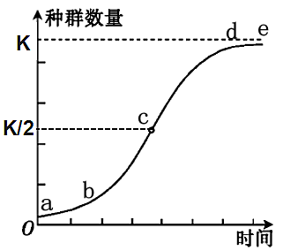
c点时增长速率 ；种群的 能力最强。
cd段由于资源是有限的，随着种群密度的增大，种内竞争 ， 出生率 ，死亡率 ，种群数量增长 。de段出生率 死亡率（填“＞”“＝”或“＜”），种群增长速率为 。
（3） 所能维持的种群 称为 ，又称K值。K值不是固定不变的值，当环境被破坏后，K值会 ；环境改善时，K值会 。
（4）在自然界中，有的种群能够在一段时间内维持数量的 ，但对于绝大多数生物来说，种群数量总是在 。当种群长久处于 ，种群数量会出现持续性的或急剧 。当一个种群的数量过少，种群可能会由于 等而 、 。
（5）K值的应用：珍稀物种的保护应做到改善其生存环境，增大 ，提高 。有害生物的防治则应该降低 。K/2值的应用：对资源的开发利用（如捕鱼）应在种群数量 时捕捞，捕捞后是种群数量保持在 左右；对有害生物的防治：务必及时控制种群数量，严防种群数量达到 。
4.探究酵母菌种群数量的变化
（1）调查酵母菌种群密度的方法是 ，计数时需要借助显微镜，因此这种计数的方法叫做 。
（2）在使用血细胞计数板时，需要注意 。培养液在吸取之前应 ，原因是 。计数时若发现一个小方格内酵母菌过多，难以计数，应 。
（3）在调查酵母菌种群密度的实验中，是否需要设置对照实验 ，原因是 。
5.种群数量的波动
影响种群数量的波动原因可能有哪些 、 、 、 、 等。

